ФЕДЕРАЛЬНОЕ АГЕНТСТВО ПО ОБРАЗОВАНИЮ

ГОУ ВПО НИЖЕГОРОДСКИЙ ГОСУДАРСТВЕННЫЙ

ТЕХНИЧЕСКИЙ УНИВЕРСИТЕТ

им. Р.Е. АЛЕКСЕЕВА

ИНСТИТУТ РАДИОЭЛЕКТРОНИКИ И ИНФОРМАЦИОННЫХ

ТЕХНОЛОГИЙ

Кафедра "Вычислительные системы и технологии"

**WEB-технологии**

**Отчёт**

**По лабораторной работе**

Выполнил студент группы 22-ПО

Краснобаев Алексей Сергеевич

_______________«___» _______ 20___ г. (личная (личная подпись) (дата)

Проверил

Скорынин Сергей Сергеевич

_______________«___» _______ 20___ г. (лич (личная подпись) (дата)

Нижний Новгород 2024

**Постановка задачи**

Написать приложение магазина электроники

1. Должна присутствовать страница оформления покупок (корзина)
2. Должна присутствовать страница просмотра купленных товаров
3. Реализовать хранилище с использованием СУБД
4. Реализовать регистрацию и авторизацию
5. Должно быть интерактивное взаимодействие с пользователем
6. Должны присутствовать кнопки навигации

**Стек используемых технологий**

В качестве СУБД используется PostgreSQL 16

Серверная часть (BackEnd)

* Node.js – основная платформа для работы
* pg – клиент для работы с PostgreSQL
* pg-hstore – расширяет работу pg, добавляя поддержку работы с JSON
* Sequelize — ORM, который позволяет работать с реляционными базами данных на уровне объектов
* Express – фреймворк, который упрощает создание маршрутов, обработку запросов, использование middleware и формирование HTTP-ответов
* Express-fileupload – расширяет работу express, позволяя заружать различные файлы на сервер (в моем случае – изображения)
* Cors – отвечает за настройку междоменных запросов, что позволяет серверу обрабатывать запросы от фронтенда, работающего на другом домене
* Dotenv – помогает управлять конфиденциальными данными, загружая переменные окружения из файла .env
* Bcrypt – используется для хеширования паролей
* JSONWebToken – используется для аутентификации и авторизации пользователей

Клиентская часть (FrontEnd)

* React – основная платформа для работы, отвечает за создание пользовательского интерфейса с использованием компонентов
* ReactDOM – раширяет работу React, рендерит его компоненты в DOM
* React-Router-DOM – предоставляет средства для управления маршрутизацией внутри приложения, позволяет пользователям перемещаться между страницами без полной перезагрузки браузера
* Bootstrap – используется для создания интерфейсов с адаптивным дизайном. Предоставляет множество готовых компонентов и стилей.
* React-Bootstrap – расширяет работу Bootstrap, адаптируя его комноненты под React - компоненты
* MobX и MobX-React-Lite – обеспечивают управление состоянием приложения, используя реактивный подход, автоматически отслеживают изменения в данных и обновляют компоненты при необходимости, очень упрощает работу с состояниями
* Axios – позволяет выполнять HTTP-запросы, используется для обеспечения взаимодействий с сервером
* JWT-Decode – помогает декодировать jwt токен и извлечь из него информацию

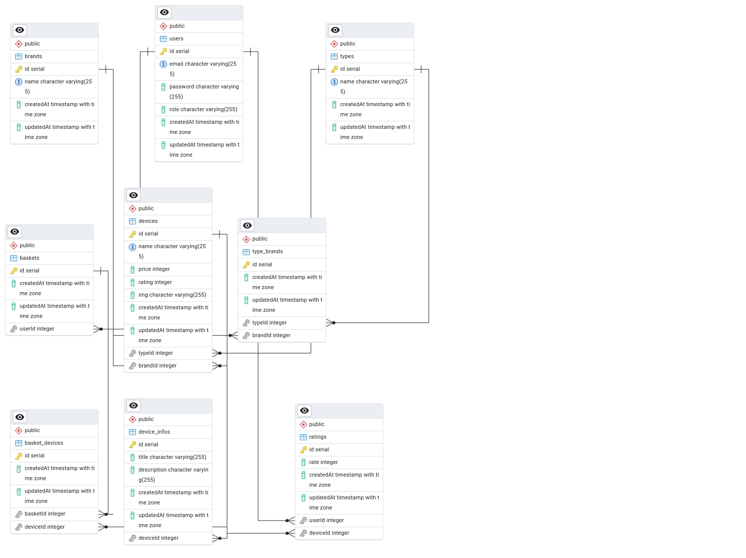

**Пример работы**

Главная страница (магазин)

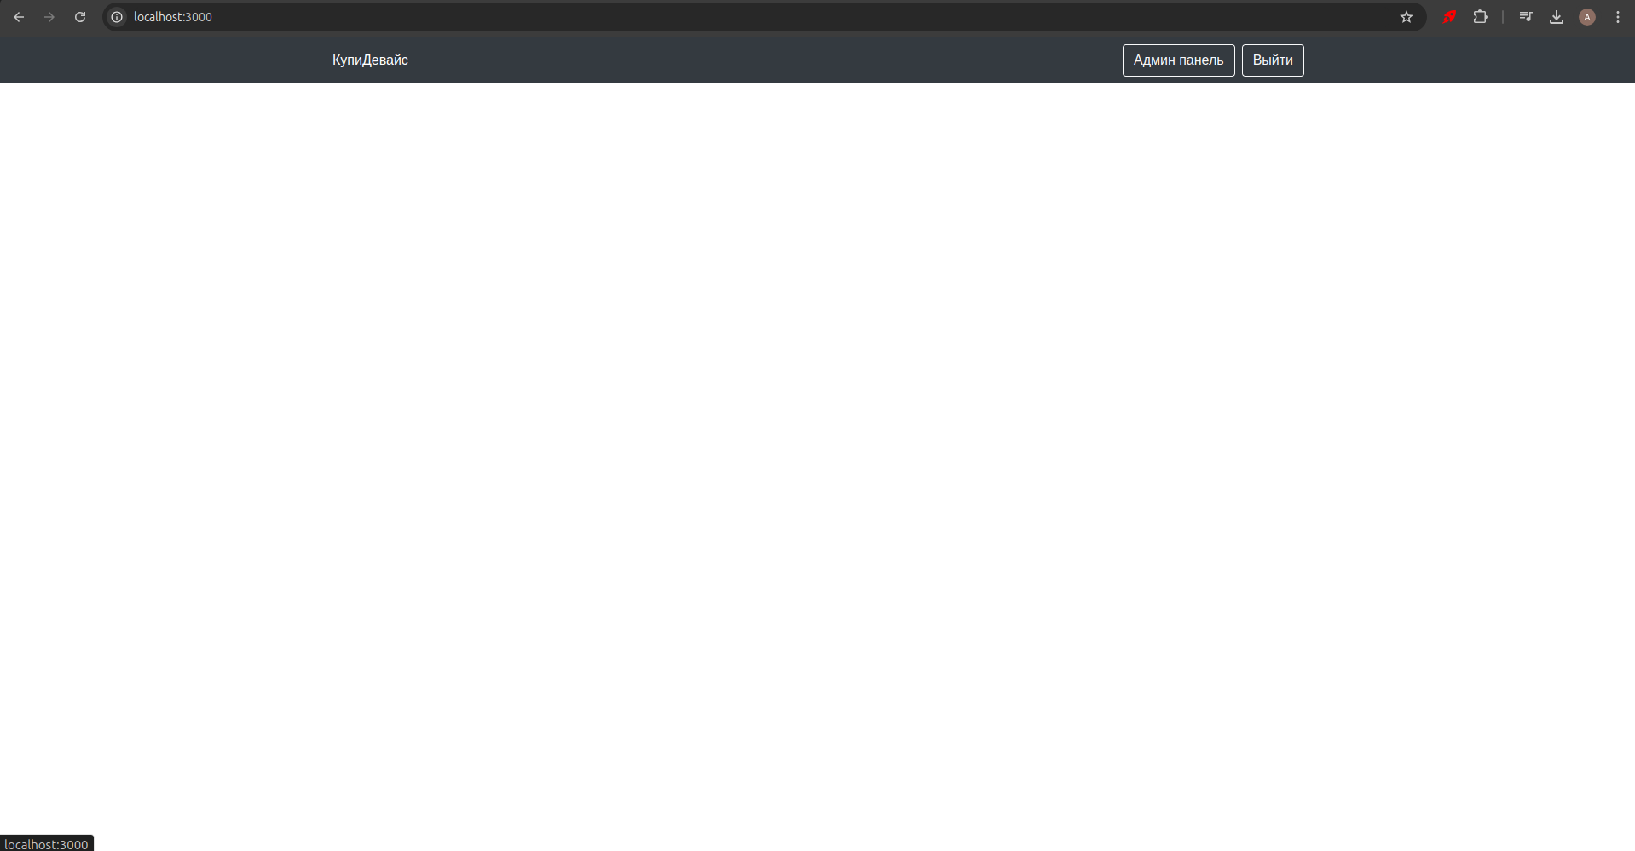

Страница авторизации

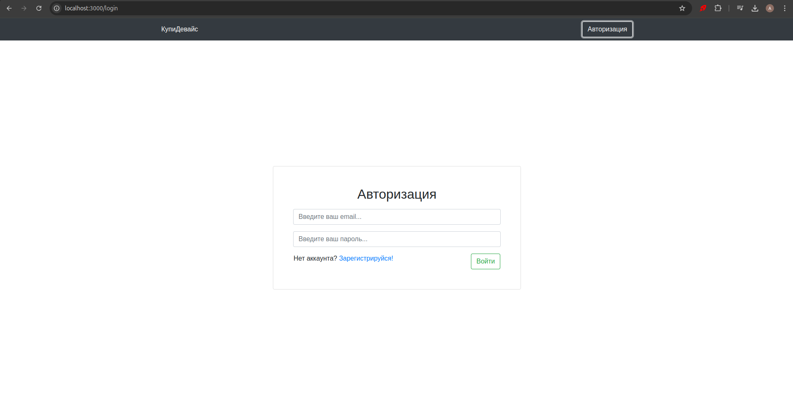

Применение фильтров к товарам в магазине

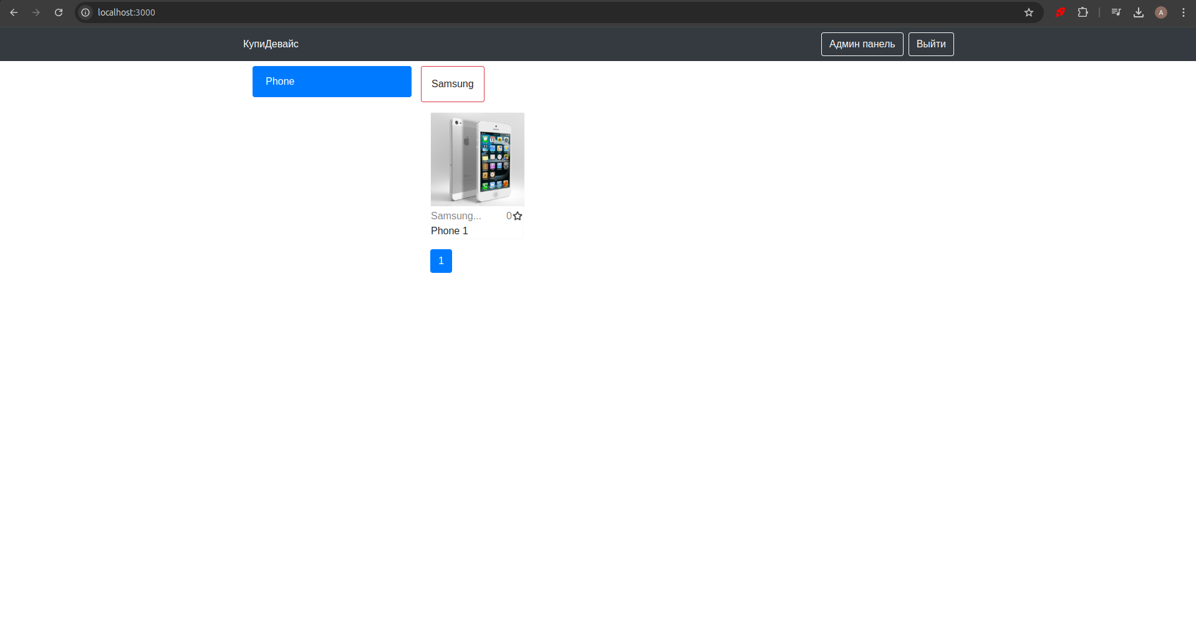

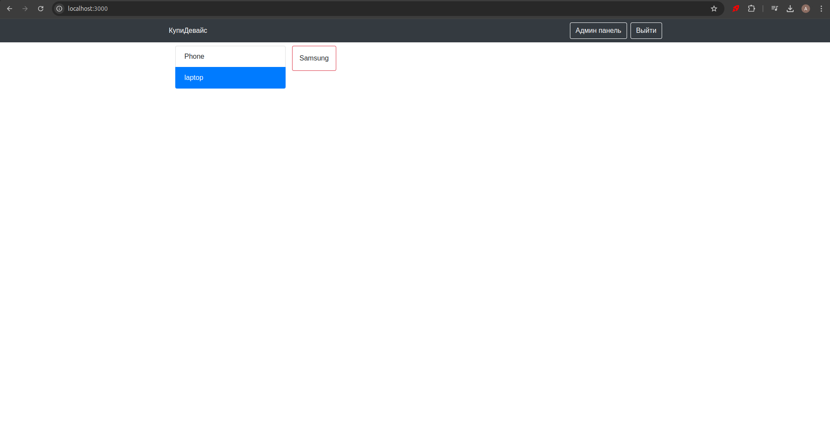

Админ-панель (редактирование)

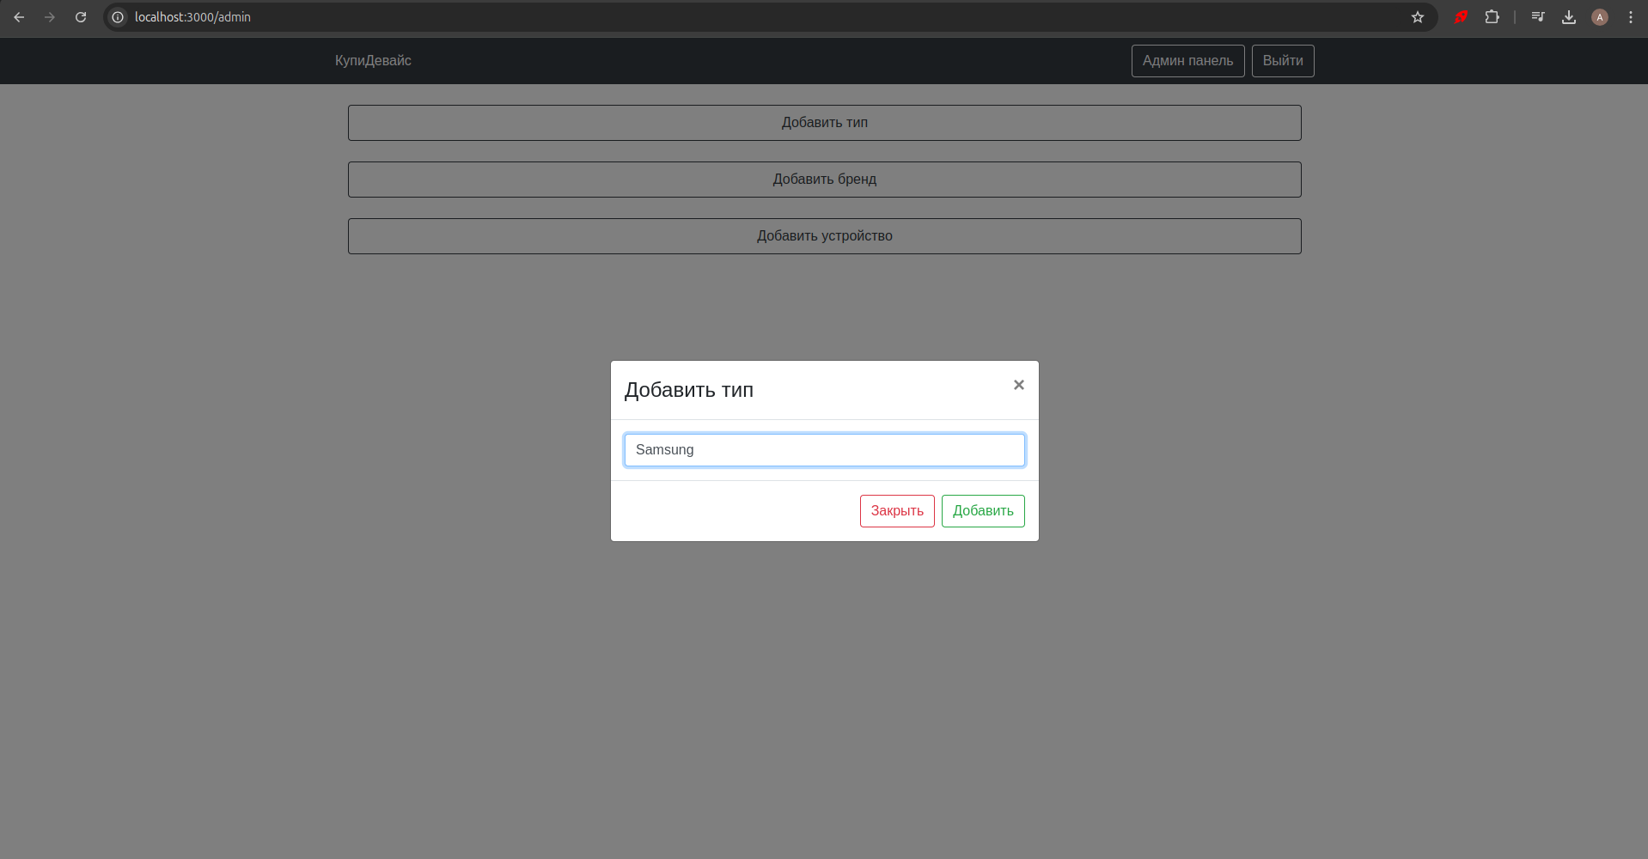

Добавление устройства

